读者屋简介

读者屋，是一个提供社员借阅各类书籍机会的文学类社团。目前我们拥有250名左右的社员。社团拥有的书册也达到了千册，并且会不定期更新最新流行的书籍。
奇幻、武侠、言情、散文、传记、杂志、漫画、恐怖小说还有经典的流行网络小说等等，你都可以在我们的社团内寻觅到他们的芳迹。甚至你可以通过我们的留言板，告诉我们你最想看的书，或者是想要订阅的书籍，我们会竭尽全力为社员服务。
基本活动时间定于每周星期三、星期四晚6点~8点半开展。除此之外，我们还会组织一系列别具特色的活动：诗朗诵比赛、名著电影展播月、品茗评书会、读书有感征文比赛等等，提供给美个人展现自我才华的平台，结交志趣相同的友人的机会。 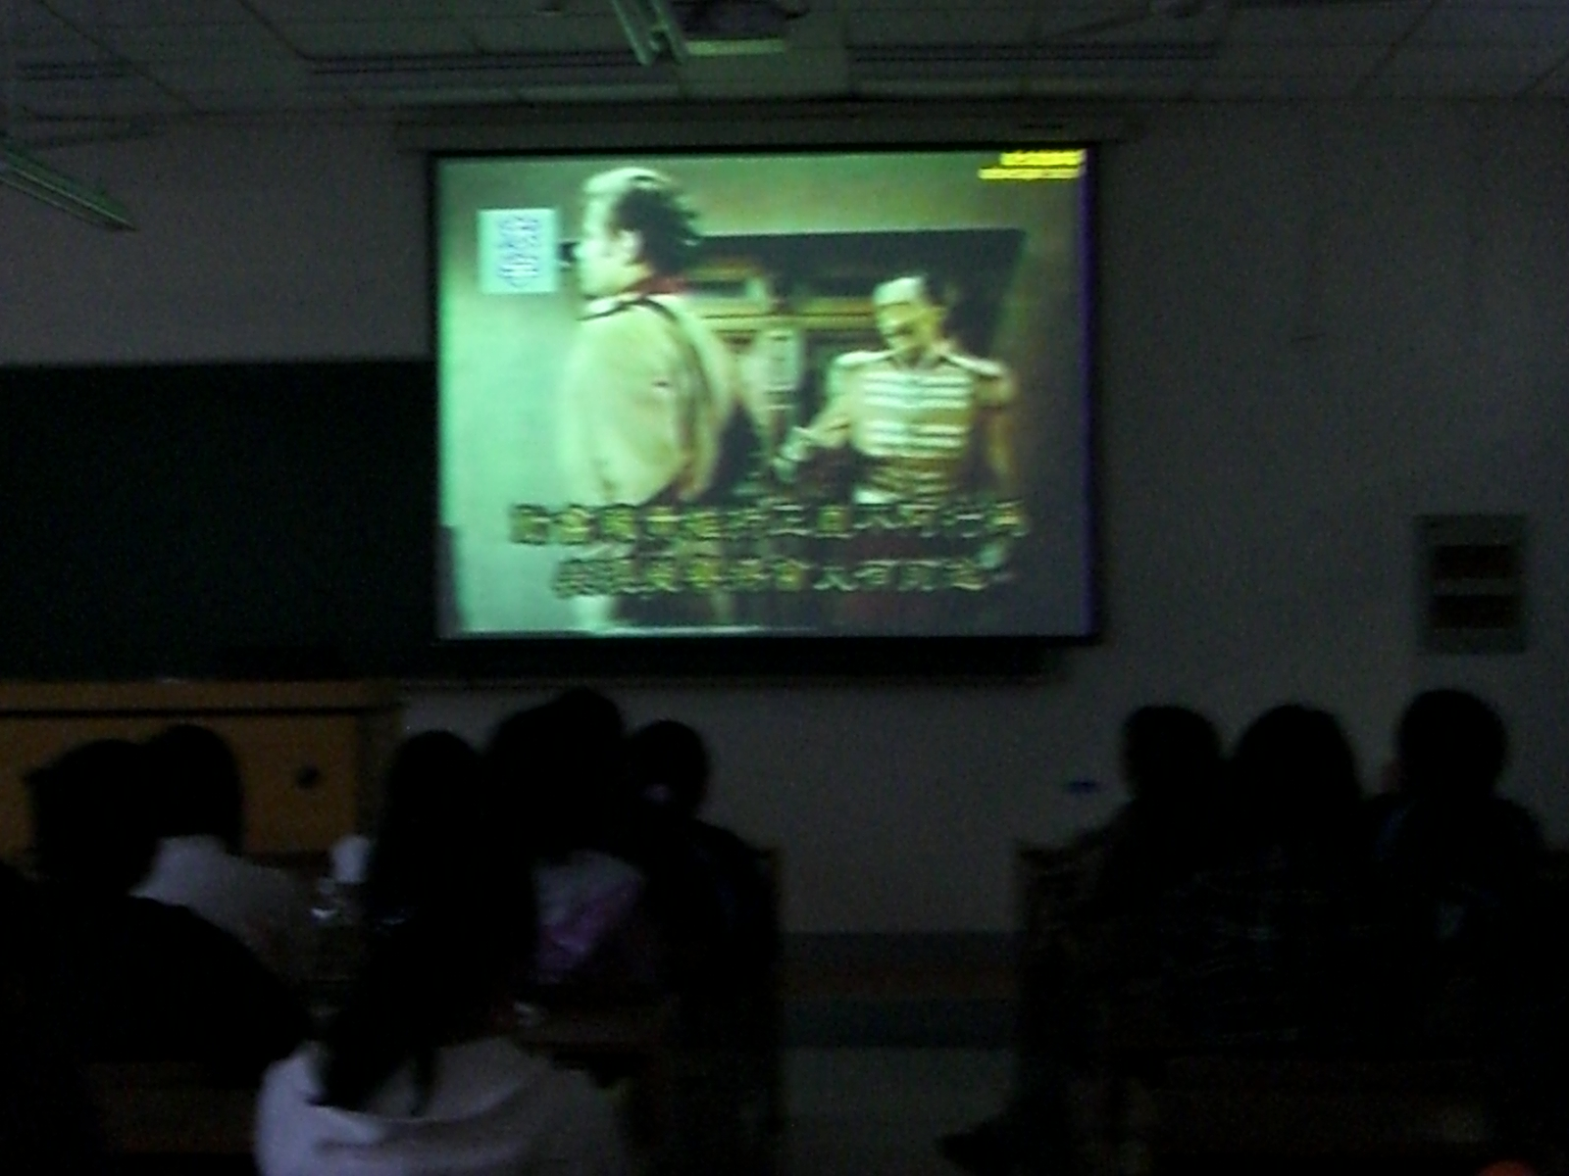(电影周)
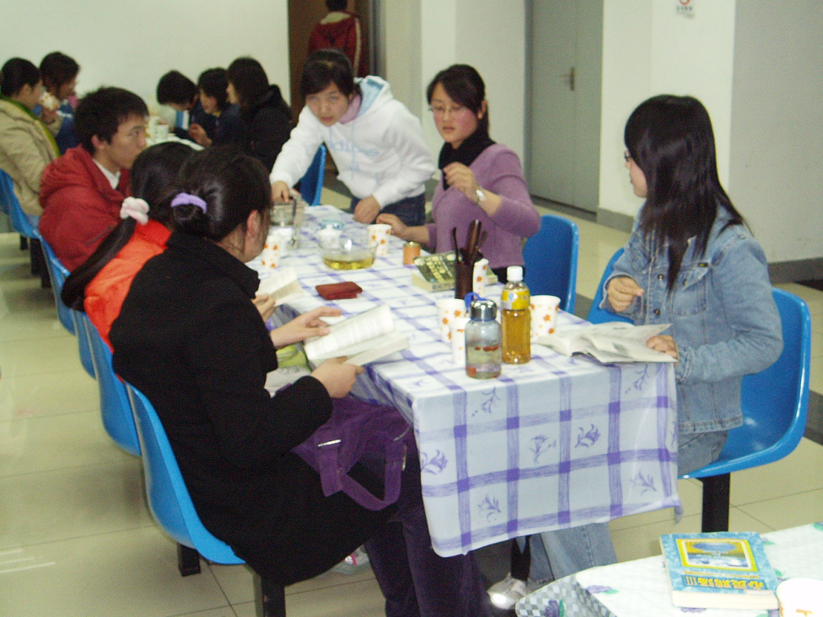(品茗评书会)
我们的社团分为写作部、人事部、组织部、财政部、后勤部每个部门各司其职为社团的发展出谋划策。我们秉承着“以书会友，好书伴我行”的原则。让喜欢看书的同学们度过美好的每一天；让看累教科书的同学们停下紧张的步伐，放松心情；让大学的生活通过各类书籍的陪伴变得更加丰富多彩。
“书卷多情似故人，晨昏忧乐每相亲”，读者屋是一片书的麦田， 我们是一群眷恋文字的孩子，我们守望着这片小小的麦田，希望它永远不会荒芜!
读者屋
07年10月22日

